Sosialisasi Menabung Sejak Dini dengan Membuat Celengan dari Paper Tube
Ridha Yuniara
Program Studi Ekonomi Pembangunan, Fakultas Ekonomi, Universitas Gajah Putih
*e-mail: ridhayuniara@gmail.com

Nomor Handphone Untuk keperluan koordinasi : 0852-7041-1163

Abstrak
Kegiatan pengabdian kepada masyarakat ditujukan kepada anak-agar memahami tentang pentingnya menabung. Kegiatan dilakukan pada anak-anak yang berdomisili di Kampung Bujang, Kecamatan Lut Tawar, Kabupaten Aceh Tengah. Peserta berjumlah 28 orang, mulai dari jenjang SD, SMP, sampai dengan SMA. Secara keseluruhan, kegiatan ini menggunakan metode ceramah, tanya jawab, dan demonstrasi. Hasil dari kegiatan ini menunjukkan, (1) Kegiatan sosialisasi menabung sejak dini telah menambah pemahaman dan wawasan anak-anak terhadap pentingnya gerakan menabung sejak dini; (2) Pelatihan membuat celengan dari Paper Tube memberikan wawasan baru anak-anak dan menumbuhkan kreativitas serta cara pemanfaatan barang bekas menjadi barang bermafaat dengan membuat celengan sendiri dari paper tube; (3) Kegiatan sosialisasi menabung sejak dini dan membuat celengan dari Paper Tube memotivasi anak-anak untuk mau menabung sejak dini.
Kata kunci: Sosialisasi, Menabung, Celengan, Paper Tube
Abstract
Community service activity is aimed at children to understand the importance of saving. The activity was carried out for children who live in Bujang Village, Lut Tawar District, Central Aceh Regency. There were 28 participants, ranging from elementary, middle, and high school levels. Overall, this activity uses lecturing, question and answer, and demonstration methods. The results of this activity show, (1) Saving socialization activities from an early age have increased children's understanding and insight into the importance of the saving movement from an early age; (2) Training on making moneyboxs from Paper Tube provides children with new insights and fosters creativity and how to use used goods into useful goods by making their own moneyboxes from paper tubes; (3) Socialization of saving from an early age and making moneyboxes from Paper Tube motivates children to want saving from an early age.
Keywords: Socialization, Saving, Moneybox, Paper Tube

1. PENDAHULUAN
Menabung merupakan proses mengumpulkan dana demi suatu tujuan dalam kurun waktu tertentu (Krisdayanthi, 2019). Menabung memiliki manfaat yang tidak bisa dipungkiri kebenarannya jika dilaksanakan secara rutin dan tekun. Menabung merupakan benuk pembiasaan diri untuk menerapkan pola hidup hemat serta membangun karakteristik untuk tidak menghamburkan uang yang seharusnya mulai diterapkan sedari dini (Nuh, dkk, 2021). Sehingga orang tua berperan sangat penting untuk menanamkan kebiasaan menabung pada anak. Baverly dan Clancy (2001) menjelaskan bahwa pendidikan keuangan dalam keluarga dapat menjadikan anak individu yang cerdas dalam pengelolaan uang sehingga tidak boros dan suka menabung. Hal ini juga sekaligus menjadikan anak sebagai sosok yang penuh perencanaan terutama dalam hal keuangan di masa depan (Krisdayanthi, 2019). Pendidikan keuangan ini tentunya disesuaikan dengan tahapan perkembangan anak.
Namun, kondisi di lapangan menunjukkan bahwa banyak anak-anak yang masih mengetahui pentingnya menerapkan kebiasaan menabung. Hal ini karena kurang pendidikan dari orang tua mereka untuk membangun sikap berhemat dan tidak menghambur-hamburkan uang sehingga anak belum tahu bagaimana sulitnya untuk mendapatkan uang sehingga mereka tidak berfikir untuk bagaimana menngelola uang dengan baik.
Begitu Pentingnya penerapan kebiasaan menabung seperti yang telah dijelaskan sebelumnya, maka ada beberapa langkah yang perlu diterapkan untuk mengajarkan anak mengelola uangnya. Menurut Coorporate Affair City Indonesia, Pertama yaitu dengan menjelaskan apa arti uang kepada anak. Kedua menjelaskan bahwa mendapatkan uang merupakan sesuatu yang tidak mudah untuk didapat. Ketiga, yaitu memotivasi anak untuk menabung. Tentunya setiap penjelesan-penjelasan yang dilakukan ke anak haruslah diungkapkan secara positif dan menyenangkan agar anak pun mau menabung dengan senang hati.
Salah satu cara dalam memotivasi anak untuk gemar menabung adalah dengan melatih kreativitas mereka dengan membuat celengan sendiri menggunakan barang-barang bekas, seperti paper tube. Paper Tube adalah tabung yang dibuat dari gulungan kertas, yang biasanya digunakan sebagai inti gulungan benang, logam, kertas, plactic film, dan lain-lain. Dengan mengajak anak untuk berkarya dan berkreasi membuat celengannya sendiri, maka anak akan merasa lebih antusias karena bisa menggunakan hasil karyanya sebagai celengan.
Tujuan pengabdian kepada masyarakat pada kegiatan sosialisasi menabung sejak dini dan membuat celengan dari Paper Tube adalah:
- Menambah pemahaman dan wawasan anak-anak akan pentingnya kegiatan menabung sejak dini;
- Melatih anak-anak untuk kreatif memanfaatkan Paper Tube sebagai bahan untuk membuat celengan;
- Memotivasi anak-anak untuk mau menabung sehingga menumbuhkan kesadaran pada siswa untuk dapat menyisihkan sebagian kecil dari uang jajannya untuk ditabung.

2. METODE
Kegiatan pengabdian kepada Masyarakat dilaksanakan mulai dari 02 sampai dengan 06 November 2020, dengan lokasi mitra pengabdian berada di Balai Desa Kampung Bujang, Kecamatan Lut Tawar, Kabupaten Aceh Tengah. Kegiatan dimulai dari jam 14.00-17.00 WIB. Kegiatan ini terdiri dari peserta anak-anak yang berjumlah 28 orang dengan jenjang pendidikan mulai dari SD, SMP, sampai dengan SMA, serta para relawan yang melakukan sosialisasi dan pendampingan membuat celengan dari Paper Tube yang berjumlah 10 orang. Semua relawan dan anak-anak merupakan masyarakat yang berdomisili di Kampung Bujang. Secara keseluruhan, kegiatan ini menggunakan metode ceramah, tanya jawab, dan demonstrasi. Adapun tahapana pelaksanaan kegiatan ini adalah sebagai berikut.
- Kegiatan sebelum sosialisasi, tim relawan berbincang dengan Geucik Kampung Bujang untuk membahas skema kegiatan sekaligus meminta izin untuk pelaksanaan kegiatan. Selanjutnya tim relawan menyiapkan semua alat dan bahan untuk membuat celengan, seperti Paper Tube, kardus, kertas kado, kain perca, gunting, lem, pulpen, dan lain-lain. Adapun Paper Tube adalah sebagai bahan utama untuk membua celengan, Paper Tube merupakan barang bekas yang didapat dari toko-toko pembuatan spanduk dan foto copy. Langkah selanjutnya yaitu tim relawan menginformasikan kepada anak-anak untuk membawa pernak-pernik lainnya jika memungkinkan.
- Kegiatan dilaksanakan dengan memulai sosialisasi yang dilakukan oleh tim relawan secara berkelompok-kelompok kepada anak-anak tentang pentingnya gerakan menabung sejak dini. Selanjutnya kelompok-kelompok tersebut mulai membuat celengan dengan arahan dari masing-masing relawan yang ada di kelompoknya.
- Kegiatan setelah sosialisasi dan membuat celengan adalah membagikan celengan-celengan tersebut ke masing-masing peserta dan selebihnya dibagikan juga kepada anak-anak lain di Kampung Bujang yang tidak mengikuti kegiatan tersebut.

3. HASIL DAN PEMBAHASAN
Kegiatan sosialisasi menabung dan pembuatan celengan ini diikuti oleh anak-anak mulai dari jenjang SD, SMP, sampai dengan SMA, yang merupakan anak-anak yang berdomisili di Kampung tersebut. Siswa SMA terdiri dari dua siswa kelas X dan satu siswa kelas XI. Siswa SMP terdiri dari dua siswa kelas IX, empat siswa kelas VIII, dua siswa kelas VII. Siswa SD terdiri dari empat siswa kelas VI, tiga siswa kelas V, dua siswa kelas IV, satu siswa kelas III, empat siswa kelas II, dan tiga siswa kelas I. Mereka semua berasal dari berbagai afiliasi sekolah.
Kegiatan dimulai dengan membagi anak-anak ke beberapa kelompok, dimana anggota dari masing-masing kelompok diisi secara bervariasi jenjang pendidikannya. Tujuannya agar peserta yang lebih dewasa bisa membantu peserta yang lebih muda untuk mengikuti arahan dari relawan. Selanjutnya relawan di masing-masing kelompok mulai mensosialisasikan pentingnya kegiatan menabung sejak dini kepada anggota-anggota kelompoknya. Setelah itu, para relawan menyiapkan alat dan bahan untuk membuat celengan dan memberikan arahan ke masing-masing kelompok serta membagikan tugas ke masing-masing anggota kelompoknya. Selanjutnya, relawan juga mempraktikkan langkah-langkah membuat celengan diikuti oleh para anggota kelompok sesuai dengan tugasnya masing-masing. Adapun langkah-langkah pembuatan celengan yaitu sebagai berikut:
- Potong Paper Tube menjadi bagian-bagian kecil yang sama.
- Potong kardus sebanyak dua buah dalam bentuk lingkaran sesuai dengan besarnya lingkaran pada ujung Paper Tube. Potongan ini akan dijadikan sebagai tutup dari kedua ujung Paper Tube.
- Gunting kain perca atau kertas kado sesuai dengan ukuran potongan paper tube dan dua potongan kardus.
- Berikan lubang yang ukurannya cukup untuk menaruh uang ke salah satu potongan kardus yang berbentuk lingkaran.
- Tempelkan kain perca atau kertas kado dengan menggunakan lem ke sisi luar Paper Tube dan dua potongan kardus sesuai dengan ukurannya.
- Tempelkan dua potongan kardus tersebut ke masing-masing ujung dari paper tube.
- Berikan hiasan tambahan yang sesuai dengan keinginan anda.

Selama kegiatan berlangsung, anak-anak mengikuti seluruh rangkaian kegiatan dengan senang hati dan antusias. Hal ini dikarenakan sebagian besar dari mereka memang tidak memiliki celengan dan tidak ada motivasi yang jelas dari orang tuanya untuk gemar menabung. Mereka juga antusias karena mereka belum pernah mencoba membuat celengan dari Paper Tube. Para relawan memberikan kebebasan kepada peserta untuk menghiasi celengan mereka masing-masng, sebagai contohnya yaitu menambah pita atau menulis nama di celengan. Tentunya, para relawan juga menjelaskan agar celengan yang mereka buat harus serapi dan semenarik mungkin agar celengan tersebut nantinya juga bernilai jual. Sehingga kalau anak-anak tertarik untuk menjual celengan tersebut dalam jumlah banyak, mereka sudah mengetahui cara membuatnya. Selanjutnya, anak-anak juga merasa senang karna mereka bisa berkumpul dengan teman-teman dan merasakan kembali suasana sekolah di tengah situasi pandemi Covid-19 yang harus membuat mereka mau tidak mau melaksanakan sekolah secara daring.
Beberapa foto hasil dokumentasi dari pelaksanaan kegiatan sosialisasi menabung sejak dini dan membuat celengan dari Paper Tube dapat dilihat sebagai berikut.

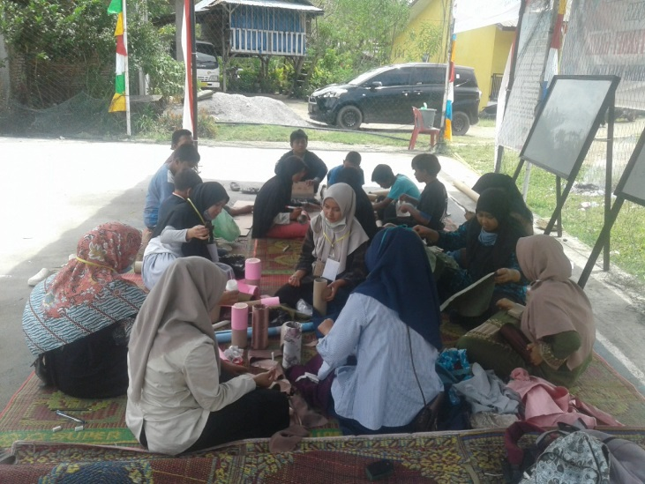
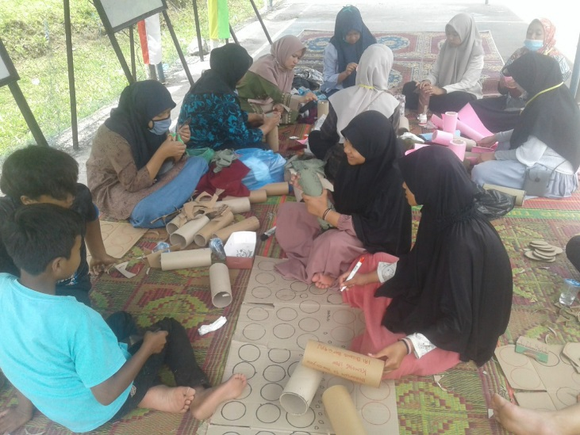

Gambar 1. Kegiatan Membuat Celengan di Balai Desa Kampung Bujang

KESIMPULAN
Berdasarkan Kegiatan pengabdian sosialisasi menabung sejak dini dan membuat celengan dari Paper Tube yang telah dilaksanakan di Kampung Bujang, dapat ditarik kesimpulan sebagai berikut:
- Kegiatan sosialisasi menabung sejak dini telah menambah pemahaman dan wawasan anak-anak terhadap pentingnya gerakan menabung sejak dini.
- Pelatihan membuat celengan dari Paper Tube memberikan wawasan baru anak-anak dan menumbuhkan kreativitas serta cara pemanfaatan barang bekas menjadi barang bermafaat dengan membuat celengan sendiri dari paper tube.
- Kegiatan sosialisasi menabung sejak dini dan membuat celengan dari Paper Tub memotivasi anak-anak untuk mau menabung sejak dini.

UCAPAN TERIMA KASIH
Terima kasih kapada teman-teman relawan dan masyarakat Kampung Bujang yang telah memberikan perhatian dan bantuan sehingga PKM ini bisa diselesaikan dengan baik

DAFTAR PUSTAKA
[1] Beverly, S., & Clancy, M, Financial Education in a Children and Youth Savings Account Policy Demonstration: Issues and Options. Research Background Paper 01-5
[2] Krisdayanti, A, "Penerapan financial parenting (gemar menabung)," Jurnal Pendidikan Anak Usia DIni, vol. 4, no.1, 2019
[3] Nuh, M., Sangaji, R., Muzakki, M., Agustin, E., Larasati, A.N, “Sosialisasi pentingnya manfaat menabung sejak dini,” Dedikasi, vol. 1, no. 1, 2021

